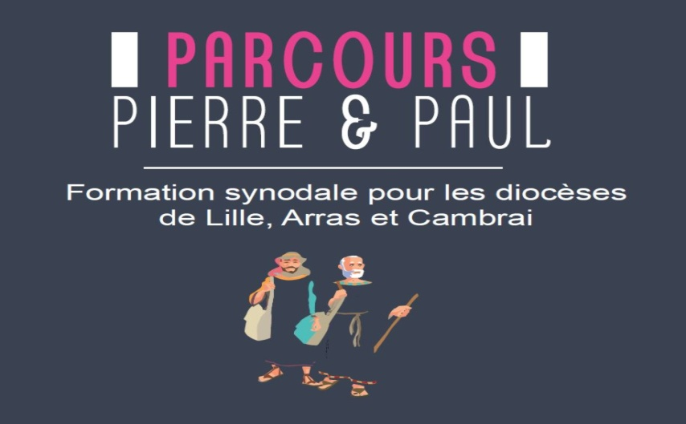

Parcours Pierre et Paul doyenné de la Gohelle

Depuis 2016, est mise en place dans les diocèses de Lille, Arras, Cambrai, la formation Pierre et Paul qui se déploie dans les doyennés.

Ce parcours fait suite au synode provincial de 2015 et se vit en 8 rencontres.

Chaque session se déroule habituellement d'octobre à Février au rythme du calendrier scolaire.

Nous vous invitons à une première rencontre de présentation et d'inscription,

le lundi 4 Novembre 2019 de 18H30 à 20H30 à

Maison Nicodème: 9 Rue Diderot 62300 LENS

Vous trouverez des renseignements complémentaires sur le tract joint à cette page d'information.

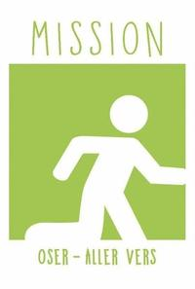

Baptisés, laissons nous transformer par le Christ.

